|  |  |  |
| --- | --- | --- |
|  | **UNIVERSIDAD DE LOS ANDES**  **FACULTAD DE INGENIERÍA**  **DEPARTAMENTO DE SISTEMAS Y COMPUTACIÓN**  **Modelado, Simulación y Optimización**  **Profesor**  **Germán Montoya O.**  [**ga.montoya44@uniandes.edu.co**](mailto:ga.montoya44@uniandes.edu.co) |  |

|  |
| --- |
| **Examen 2** |

**Problema 1: Mínima potencia total disipada (20%)**

En el circuito de la figura, cada corriente *In* (en Amperios) fluye a través de una Resistencia *Rn* (en Ohmnios) para determinar un voltaje *Vn* (en voltios), es decir, *Vn=In*Rn*.

De acuerdo a las leyes de Kirchoff, se tiene que *V1= V2= V3* y *I1 + I2 + I3= I4*. La potencia disipada por la corriente que fluye a través de una resistencia es $I_{n}^{2}R_{n}$. Suponga que *I1=4*, *I2=6*, *I3=8* y *I4=18* son corrientes requeridas por el circuito y además, el voltaje en cada resistencia debe estar entre 2 y 10 voltios. Formule un modelo matemático (específico o genérico) de optimización que halle las resistencias que permitan minimizar la potencia total disipada en todo el circuito. Entiéndase la potencia total disipada como la sumatoria de las potencias disipadas en cada resistencia.

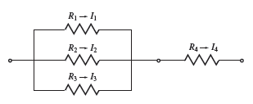

**Entregable:**

-Un archivo *.gms o *.py con la implementación del problema.

**Problema 2: Conformación de un equipo de natación (30%)**

Para los juegos olímpicos un entrenador del equipo de natación debe llevar a sus 4 mejores nadadores, el mejor por cada tipo de nado. Sin embargo, el entrenador cuenta con 6 candidatos. Los tiempos de todos los candidatos por cada tipo de nado se resumen en la siguiente tabla:

|  |  |  |  |  |  |  |
| --- | --- | --- | --- | --- | --- | --- |
| **Tipo de Nado** | **Nadador 1** | **Nadador 2** | **Nadador 3** | **Nadador 4** | **Nadador 5** | **Nadador 6** |
| **Espalda** | 85 | 88 | 87 | 82 | 89 | 86 |
| **Pecho** | 78 | 77 | 77 | 76 | 79 | 78 |
| **Mariposa** | 82 | 81 | 82 | 80 | 83 | 81 |
| **Libre** | 84 | 84 | 86 | 83 | 84 | 85 |

Cuales deberían ser los 4 nadadores que el entrenador debería llevar a los olímpicos?

**Aclaraciones**:

-Tienen que ser obligatoriamente 4 jugadores. No pueden ser menos ni más.

-Todos los tipos de nados deben ser cubiertos por un nadador.

-Un nadador seleccionado no podría desempeñarse en los olímpicos en dos estilos distintos, es decir, un nadador seleccionado solo se desempeñaría en un único tipo de nado.

Implemente un modelo matemático (genérico) que permita determinar los 4 jugadores que debería seleccionar el entrenador.

**Entregable:**

-Un archivo *.gms o *.py con la implementación del problema.

**Problema 3: Rutas de mínimo costo de 2 domiciliarios (50%)**

Una empresa de domicilios necesita determinar las rutas que dos domiciliarios deben realizar con el fin de cumplir con todas las ordenes solicitadas a la empresa en el menor tiempo posible. A continuación, la empresa presenta los detalles del caso:

-Se cuenta con la siguiente red, la cual representa la ubicación geográfica de los domiciliarios y las ordenes, y donde una conexión representa que hay una calle que permite ir de un punto geográfico i a un punto geográfico j.

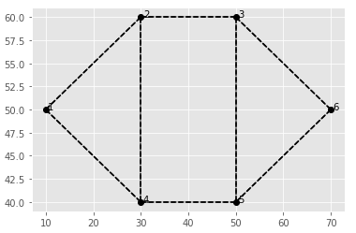

Además, asuma que el domiciliario 1 parte del nodo 1, mientras que el domiciliario 2 parte del nodo 4.

-Las órdenes a cumplir serían las ordenes ubicadas en los nodos 2, 3, 5 y 6. De esta manera, se deben establecer las rutas que deben realizar los domiciliarios con tal de cumplir con todas las órdenes.

-Ningún domiciliario debe quedar sin ordenes por atender. Por lo tanto, cada domiciliario debe cumplir con al menos una orden.

Dependiendo de los tiempos que se asignen para ir de un punto a otro (el costo en tiempo de los enlaces), la empresa requiere soluciones de este estilo:

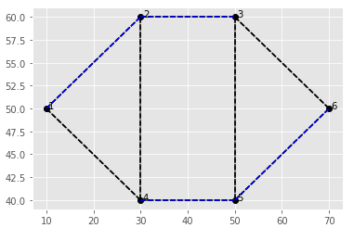

En la solución de la gráfica anterior, el domiciliario 1 partió del punto 1 y realizó la ruta 1-2-3 para cumplir con las órdenes 2 y 3, mientras que el domiciliario 2 partió del punto 4 para cumplir con las órdenes 5 y 6 haciendo la ruta 4-5-6.

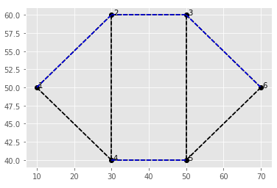

En la solución de la gráfica anterior, el domiciliario 1 partió del punto 1 y realizó la ruta 1-2-3-6 para cumplir con las órdenes 2, 3 y 6, mientras que el domiciliario 2 partió del punto 4 para cumplir con la orden 5 haciendo la ruta 4-5.

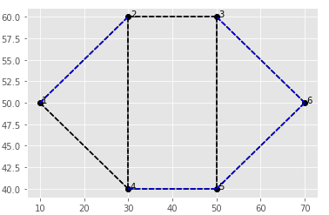

En la solución de la gráfica anterior, el domiciliario 1 partió del punto 1 y realizó la ruta 1-2 para cumplir con la orden 2, mientras que el domiciliario 2 partió del punto 4 para cumplir con las órdenes 5, 6 y 3 haciendo la ruta 4-5-6-3.

De acuerdo a los ejemplos anteriores, la empresa lo ha contratado a usted para saber si es posible realizar un modelo matemático que solucione el problema minimizando los tiempos de las rutas asignadas a los domiciliarios. La idea de la empresa es aplicar el modelo matemático a casos con más puntos geográficos, más órdenes y más domiciliarios, de manera que el modelo a construir debe ser lo más genérico posible.

**Recomendaciones:**

-El costo de los enlaces sería el tiempo requerido para ir de un punto a otro. Este tiempo lo puede calcular basado en la distancia entre los dos puntos o simplemente puede asignarle un tiempo cualquiera de manera “manual”.

-Para resolver el problema puede empezar planteando como sería la solución si contáramos con un solo domiciliario que debe atender todas las órdenes.

**Entregable:**

-Un archivo *.gms o *.py con la implementación del problema.